Informacja prasowa
Warszawa, 10 sierpnia 2022 r.

Czy inflacja zajrzy również do tornistrów naszych dzieci?

*Wyniki ankiety PAYBACK Opinion Poll
Choć jesteśmy dopiero na półmetku wakacji, wielu konsumentów czuje już na plecach oddech nadchodzącego roku szkolnego, a to oznacza konieczność skompletowania wyprawek dla swoich pociech. Jak w tym roku będzie wyglądał szkolny budżet? Gdzie zrobimy konieczne zakupy? I w końcu – jak na zawartość tornistrów naszych dzieci wpłyną rosnące ceny? Te i inne kwestie analizuje najnowszy PAYBACK Opinion Poll.
Szkolne zakupy – czas start
Zdaniem większości ankietowanych badania PAYBACK Opinion Poll sierpień jest najlepszym momentem na zrobienie zakupów do szkoły – wtedy wyprawkę kompletuje aż 71% respondentów. Z kolei 13% odkłada ten moment na wrzesień, a co dziesiąty badany niezbędne zakupy robi już w lipcu.
A gdzie najchętniej udajemy się na zakupy? Tutaj odpowiedzi różnią się w zależności od kategorii artykułów, jak chcemy kupić. I tak, jeśli chodzi o szkolne przybory, zdecydowana większość, bo 63% ankietowanych, wybiera super- i hipermarkety lub dyskonty. W dedykowanych sklepach z artykułami szkolnymi i biurowymi zakupy robi około 19% z nas, a 15% – w sklepach online. Ponad połowa badanych skłania się ku zrównoważonym zakupom, decydując się tylko na niezbędne nowe rzeczy, wykorzystując jak najwięcej artykułów z poprzedniego roku lub po starszym rodzeństwie.
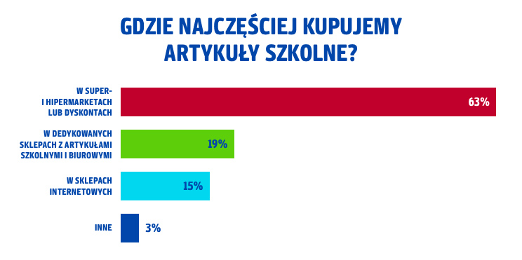
Kanał online jest natomiast zdecydowanym zwycięzcą w przypadku zakupów podręczników do szkół ponadpodstawowych – przez internet kupuje je 46% rodziców. Co czwarty ankietowany odkupuje je z kolei z tzw. drugiej ręki, a 16% wybiera księgarnie stacjonarne.
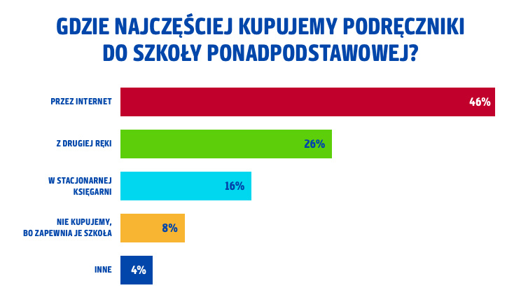
Najwygodniejsze wydają się zakupy podręczników do szkół podstawowych. W tym przypadku 51% ankietowanych zadeklarowało, że potrzebne książki zapewnia placówka edukacyjna, do jakiej chodzi dziecko. Z kolei co czwarty respondent podręczniki nabywa przez internet, 12% – z drugiej ręki, a 11% w księgarni stacjonarnej.
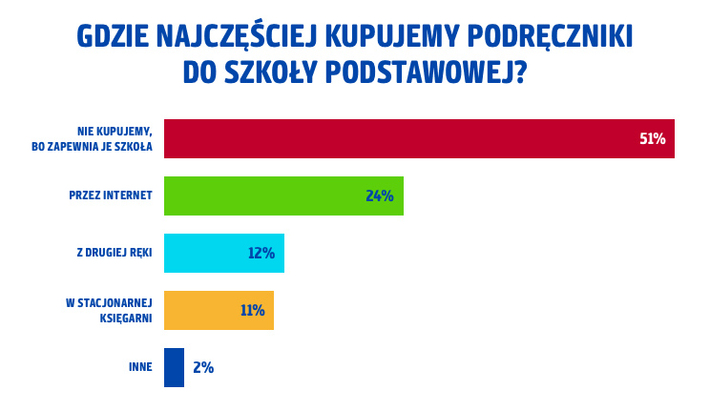
Szkolny koszyk w cieniu inflacji
A jak wygląda nasz szkolny budżet? Jak wynika z badania PAYBACK, najwięcej, bo 37% badanych wyda na wyprawkę szkolną od 301 do 500 PLN, a niewiele mniej – 31% przeznaczy na ten cel pomiędzy 101 a 300 PLN.
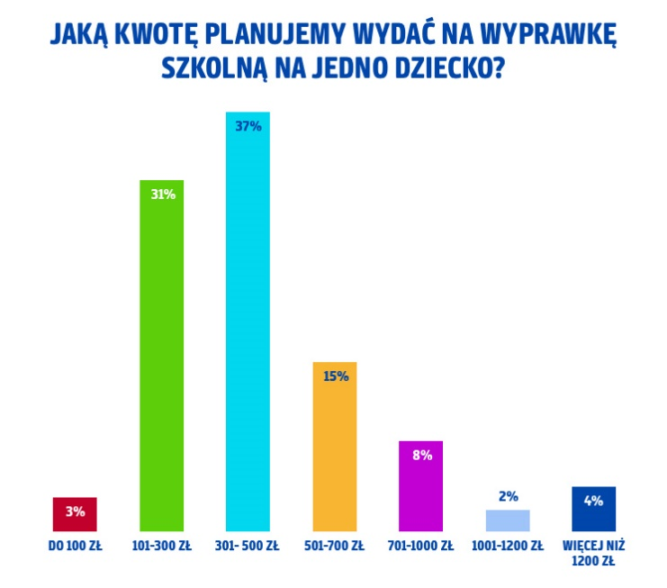
Zakupy artykułów szkolnych sfinansujemy przede wszystkim z bieżących dochodów i oszczędności lub ze środków z programu „Dobry Start” 300+, na co wskazało odpowiednio 42% i 33% respondentów. Z kolei 18% ankietowanych wykorzysta w tym celu środki z programu 500+.
– Niestety, w tym roku plany zakupowe wielu rodziców może pokrzyżować inflacja. Aż 92% respondentów naszego badania przyznało, że odczuwa rosnące ceny artykułów szkolnych. Z tego powodu 43% ankietowanych spodziewa się, że wyda na szkolne zakupy więcej, a 38% badanych prawdopodobnie ograniczy plany zakupowe i przeznaczy na ten cel mniej ze względu na inne wydatki w domowym budżecie – komentuje Katarzyna Grzywaczewska, Dyrektor Marketingu w PAYBACK Polska.
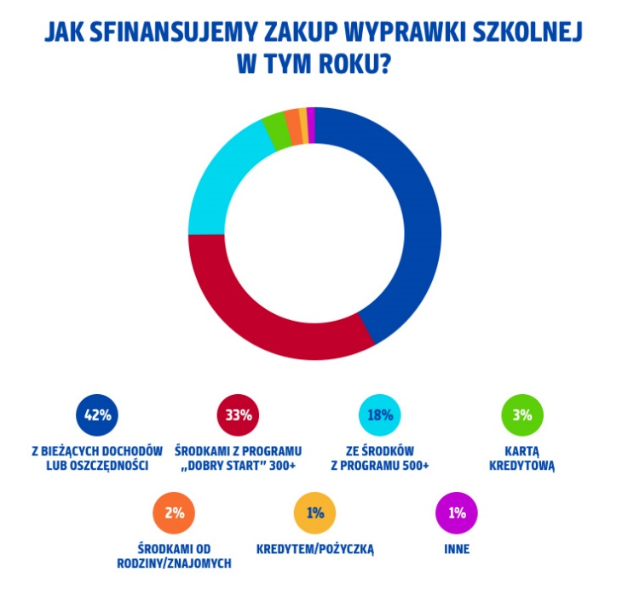
Nadchodzący rok szkolny to jednak nie tylko konieczność kupienia książek, nowego piórnika, plecaka czy zeszytów. Zdecydowana większość badanych (82%) planuje uzupełnienie garderoby swoich pociech o nowe ubrania. Z kolei co czwarty respondent zamierza kupić sprzęt elektroniczny. Wśród tej grupy najwięcej, bo 30% ankietowanych, zakupi nowy laptop, 26% – smartfon, a 19% badanych – tablet. Warto również podkreślić, że 41% ankietowanych już teraz planuje inwestycję w korepetycje swoich dzieci.
Czy zdalne nauczanie powróci?
Rosnące ceny to nie jedyna, tegoroczna bolączka rodziców. Aż 71% osób, które wzięły udział w badaniu PAYBACK, obawia się powrotu zdalnego nauczania. Wśród tej grupy 34% ankietowanych niepokoi się o ewentualne wyniki w nauce swojego dziecka, 23% – o rozwój kompetencji społecznych, a 18% – o obniżenie kondycji psychicznej swoich dzieci.

PAYBACK Opinion Poll
To badanie zostało przeprowadzone na uczestnikach Programu PAYBACK w dniach 25-26 lipca 2022 r. metodą ankiety online na grupie 1003 osób. Grupa badawcza w wieku 18-65 lat dobrana została tak, aby odpowiadać strukturze demograficznej kraju.
PAYBACK Polska
Jesteśmy największym multipartnerskim Programem Bonusowym w Polsce. Uczestnicy naszego Programu mogą zbierać punkty przy pomocy plastikowych kart i nowoczesnej aplikacji. Nagradzamy konsumentów, aby czerpali dodatkową radość z zakupów i doświadczeń z różnymi markami. Wspieramy naszych partnerów w realizacji celów sprzedażowych, budując trwałe relacje z ich klientami.

Dzięki skali działania oraz narzędziom Big i Smart Data skutecznie pomagamy firmom wzmacniać ich pozycję na rynku. Pogłębione dane o zwyczajach zakupowych pozwalają na stworzenie spersonalizowanej komunikacji i większe angażowanie klientów.

Wśród naszych partnerów są duże sieci handlowe, firmy usługowe oraz największe platformy e-commerce. Uczestnicy Programu mają do dyspozycji tysiące miejsc sprzedaży w tym 300 sklepów online, w których mogą zbierać punkty i wykorzystywać je na różne sposoby:
• podczas płatności za zakupy – 6,8 miliarda wykorzystanych w 2020 roku
• wymieniając na nagrody – już ponad 2 miliony rozdanych nagród
• wymieniając na mile Miles & More
• przekazując na cele charytatywne.
W samym 2020 roku liczba transakcji, w których uczestnicy Programu zbierali i wykorzystywali punkty PAYBACK, sięgnęła ponad 109 milionów, a obrót nimi przekroczył 12,4 miliarda PLN.

Kontakt dla mediów:
Agnieszka Ratajczyk
Adequate
Tel. +48 534 055 450
agnieszka.ratajczyk@adequate.pl
pr_pl@payback.net

